**ОТЧЕТ ПО ЛАБОРАТОРНОЙ РАБОТЕ № 8**

**студента гр. И-2-18**

Мартыненко Романа Сергеевича

По дисциплине: Программирование встроенных систем

Тема занятия: Простой вывод данных на экран

Цель занятия: Научиться выводить данные на экран с помощью функции 09h прерывания 21h

1. **Задание**

Составить программу вывода любого десятичного числа (размером до 2-х байт) на экран. При выводе числа на экран необходимо учесть, что символы на экране отображаются в ASCII-кодах. Число задать в коде программы.

1. **Листинг файла** Lab_08.asm

.model small            ;Модель памяти Small

.286                    ;16 разрядный проц

.stack 100h             ;Директива .STACK описывает сегмент стека

.data                   ;Идентификатор сегмента данных

    a dw 65535              ;Переменная которую надо вывести на экран в виде строки

    b db '     ',10,13,'$'  ;Переменная в которую мы запишем переменную a в виде строки

    c dw 10                 ;Делитель 10

.code                   ;Идентификатор сегмента кода

start:                  ;Метка начала блока start

    mov ax, @data        ;Передаем @data в ax

    mov ds, ax           ;Передаем ax в ds

    mov si, 4            ;Записываем 4 в si

    mov ax, a           ;Записываем a в ax

k1:                     ;Метка начала блока k1

    xor dx, dx          ;Обнуление регистра dx (быстрее чем mov dx, 0)

    div c               ;Делим содержимое ax на c

    add dl, '0'         ;Прибовляем к младшему байту dx '0' (Преобразовали число к символу)

                        ;'0' = 48 (48-57 это номера символов от 0-9 в таблице ascii)

    mov [b + si], dl    ;Записываем в строку полученный символ

    dec si              ;Отнимаем 1 от регистра si

    cmp ax, 0           ;Сравниваем ax с 0

    jne k1              ;Если ax не 0, то выполняем (k1) деление до тех пор пока число не кончится

    mov dx, offset b    ;В dx записываем значение переменной b

    mov ah, 9h          ;в ah передаем код -9h (Вывод на экран)

    int 21h             ;Вызываем прерывание для выполнения команды

    mov ah, 4ch         ;Передаем код завершения программы

    int 21h             ;Вызываем прерывание для выполнения команды

end start               ;Окончания блока start

1. **Результат выполнения лабораторной работы**

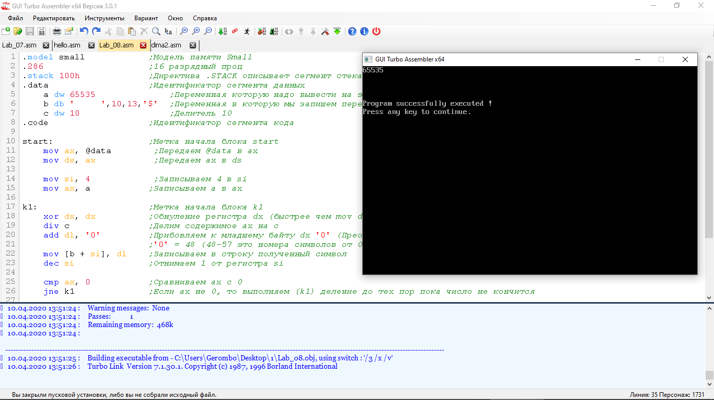

Рис 1. (Скриншот результата работы кода файла Lab_08.asm)